RaP – Hrana in prehranjevanje (od 14.4. do 17.4.2020)
POZDRAVLJENI MOJI KUHARJI OD NAJMLAJŠIH DO NAJSTAREJŠIH!
Že v petek me je zelo razveselil Anin mail, kjer mi je poleg velikonočnega voščila poslala fotografiji z dvema prekrasnima košaricama s pirhi, ki jih je pobarvala v različnih tehnikah.
Ana, kako lepo si jih razporedila. Imaš smisel za estetiko. Bravo! Zelo si se potrudila.
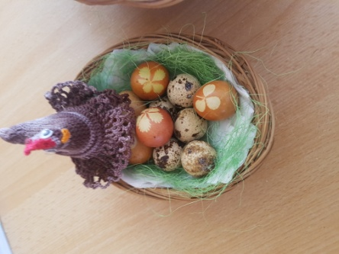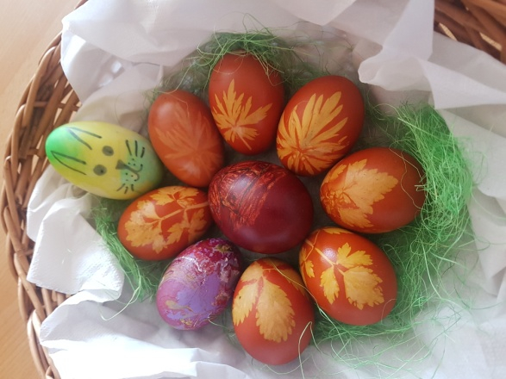 Ana Žižek, 6.r

Tudi jaz vam pošiljam svojo velikonočno »košarico«. Ostali še tudi lahko pošljete fotografije »velikonočnih dobrot ». Sigurno ste kaj uspeli fotografirati.
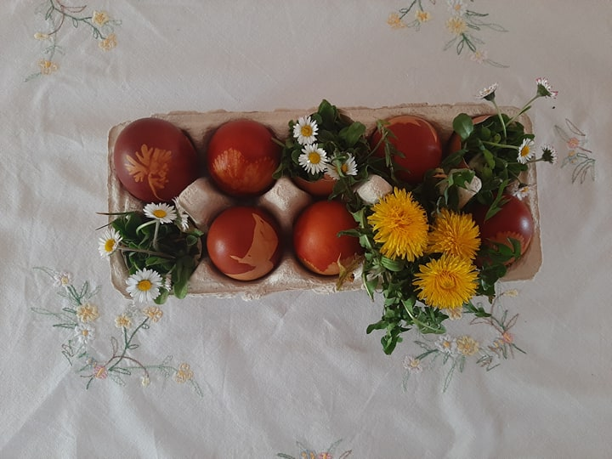
V četrtek vam pa spet (za vse skupine) pošljem kaj zanimivega.
Ostanite zdravi!
učiteljica Jasna

